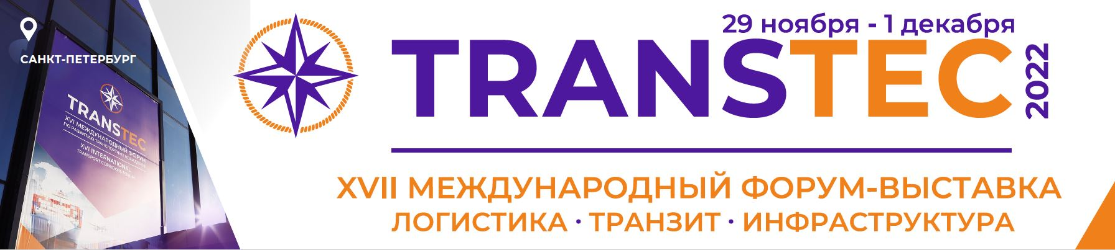

Пресс-релиз 09.08.2022

XVII Международный форум-выставка TRANSTEC
по развитию транспортных коридоров и логистической инфраструктуры

Дата проведения: с 29 ноября по 1 декабря 2022 года
Место проведения: Санкт-Петербург, КВЦ «Экспофорум»

Пандемия и последующие санкции против России кардинально изменили работу международных транспортных коридоров, нарушили традиционные цепочки поставок по всему миру, поставив перед транспортно-логистической отраслью новые задачи по выстраиванию оптимальных маршрутов, поиску эффективных точек взаимодействия всех участников процесса перевозок. Главной дискуссионной площадкой для экспертов станет TRANSTEC.

Цель TRANSTEC 2022 – выработка эффективных решений для повышения конкурентоспособности транспортной системы России в соответствии с требованиями международного рынка транспортных услуг в эпоху новых глобальных вызовов. В этом году TRANSTEC расширяет свою специализацию до трех ключевых направлений – логистика, транзит и транспортная инфраструктура – и охватит вниманием железнодорожные, морские, речные и автомобильные перевозки.

Главный акцент Форума в 2022 году – привлечение международных участников транспортной отрасли и поиск новых партнеров для российского бизнеса. Соорганизатор Форума TRANSTEC – Дирекция международных транспортных коридоров со своей стороны создала рабочую группу по привлечению участников и актуализации повестки деловой программы. В настоящее время формируются официальные делегации из Ирана, Индии, Пакистана, Туниса, Катара, Казахстана, Белоруссии, Азербайджана, Туркменистана, Узбекистана.

К участию официально приглашены представители 28 министерств транспорта дружественных стран. На площадке Форума они обсудят новые возможности и пути взаимодействия с участниками российского транспортного рынка, бизнес-объединениями, логистическими компаниями и крупнейшими грузоперевозчиками. В рамках Форума запланированы деловые переговоры участников рынка с подписанием партнерских соглашений.

Форум TRANSTEC продолжает привлекать новых участников и партнеров.

ОТЛК ЕРА (АО «Объединенная транспортно-логистическая компания – Евразийский железнодорожный альянс») подтвердила свое участие в качестве Стратегического партнера TRANSTEC 2022.

На площадке Форума встретятся представители Союза транспортников России, Евразийского союза транспортных, экспедиторских организаций (ЕСТЭЛО), Евразийской экономической комиссии. В работе Форума примет участие ПАО «Трансконтейнер». В ходе выставочной экспозиции НПО «Аконит» презентует современные решения по транспортировке насыпных грузов. В 2022 году компания отметила 20-летие. За это время она выросла в крупное машиностроительное предприятие федерального масштаба. В фокусе его внимания – развитие сотрудничества с морскими и речными портами.

Также активное участие в работе Форума примут традиционные партнеры TRANSTEC. Октябрьская железная дорога – филиал ОАО «РЖД» подведет итоги 2022 года и презентует новые проекты. Первый заместитель генерального директора ОАО «РЖД» Сергей Павлов примет участие в пленарном заседании. Президент Российской академии транспорта Александр Мишарин посетит церемонию открытия Форума и выступит на пленарном заседании.

Транспортно-логистическая отрасль неразрывно связана с российской промышленностью, планами предприятий различных отраслей по перевозке грузов, в том числе на экспорт. С учетом изменений в международной повестке и необходимости прямого диалога представителей транспорта и реального сектора экономики мы объединили на одной площадке Форум TRANSTEC 2022 и Форум «Российский промышленник». Участникам представится возможность найти новых партнеров для продуктивного взаимодействия и выйти на новые рынки сбыта, выбрать альтернативные решения по доставке комплектующих и поиска грузовой базы. Организаторами Форума «Российский промышленник» являются Российский союз промышленников и предпринимателей, Министерство промышленности и торговли России и Правительство Санкт-Петербурга.

В рамках деловой программы TRANSTEC 2022 пройдет более 10 сессий и круглых столов. Запланировано открытое заседание комитета по международному сотрудничеству РСПП и открытое заседание подкомитета по транспорту и логистике. Актуальная повестка предоставит профессионалам транспортной отрасли возможности для поиска оптимальных решений, обмена опытом, укрепления личных контактов и обсуждения интересующих вопросов.

В новых экономических условиях существенно возрастает значение международного транспортного коридора «Север – Юг». Его потенциал и перспективы будут широко обсуждаться в рамках TRANSTEC 2022, в частности, на сессии «МТК «Север – Юг». В условиях санкционного давления». Ключевым транспортно-логистическим узлом маршрута является Астраханская область. В работе Форума от региона примут участие заместитель председателя областного правительства и министр промышленности и природных ресурсов.

Направления деловой программы:

- Тенденции развития транспортного потенциала Российской Федерации в связи с изменением международных грузопотоков
- Реализация федеральных и региональных программ по развитию транспортной инфраструктуры РФ
- Конкурентоспособность транспортных коридоров – факторы социально-экономического развития регионов РФ
- Сопряжение проектов и повышение пропускной способности логистической цепи
- Развитие сети опорных транспортно-логистических центров
- Повышение эффективности и оперативности пунктов пропуска
- Увеличение уровня контейнеризации перевозимых грузов

Выставочная экспозиция разместится в павильоне F и будет представлена компаниями, оказывающими услуги по перевозке грузов различными видами транспорта, экспедированию, обработке грузов в портах и терминалах, предоставляющими инфраструктуру контейнерно-перегрузочного оборудования, IT-решения, холодильное оборудование, транспортные рефрижераторы, сервисы для холодной логистики, техническое обслуживание, таможенное оформление грузов и финансово-страховые услуги.

Направления выставочной экспозиции:

- Порты и поставщики портового оборудования
- Железнодорожные операторы, компоненты для железной дороги
- Терминально-складские комплексы
- Инфраструктура контейнерных перевозок
- Системы безопасности, управления и связи
- Элеваторное оборудование и системы хранения
- Склады и центры обработки грузов
- Инновационный грузовой транспорт и подвижной состав
- Грузовладельцы

Место проведения форума-выставки TRANSTEC: Санкт-Петербург, Петербургское ш., 64/1, КВЦ «Экспофорум».

До встречи с 29 ноября по 1 декабря в Санкт-Петербурге!

